版
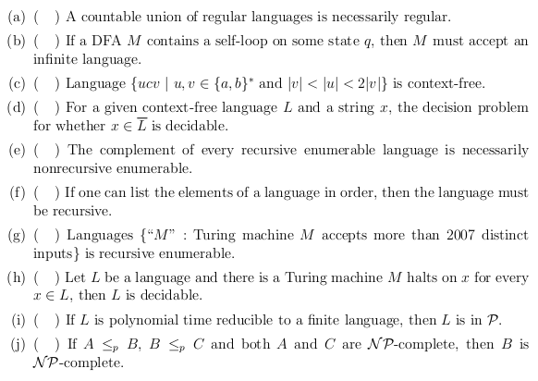
- F 正则语言对于有限次并才是封闭的，可数可能是可数无穷次
- F 如果状态q只有自循环的一条路，那么进入这个状态就不能停机，自然不会接受任何语言。如果状态q除了自循环还可以接受其他字符转移到其他状态，那么自然可能接受某个包含有限字符的语言。
- T 可以直接用上下文无关文法生成。S→aSb，S→aSbb，然后来生成这个语言。
- T 假设接受L的下推自动机是M，那么M接受x的时候输出no，不接受x的时候输出yes，于是就可以判定是否x∈L的补。
- F 递归语言包含于递归可枚举语言，但是递归语言的补语言也是递归的。
- T 一个语言就是相应字符串的集合，如果可以按次序列举这些字符串。根据定理5.7.2，语言是递归的当且仅当其是以字典序Turing可枚举。因此选T。
- T 我们构造一个特殊的通用图灵机来半判定这个语言。但这个通用图灵机收到“M”之后，随机生成2008个不同的输入，然后逐个对“M”模拟尝试。如果2008个输入都接受了，那么停机，否则其中一个不接受通用图灵机也不会停机。因此这个通用图灵机半判定了这个语言。
- F 只能判断L是可半判定而已。如果L是可判定的，应该存在图灵机，如果x∈L则停机给出yes，否则停机给出no。
- F 首先如果A可以多项式时间归约到B，那么如果B∈P，那么A∈P。而有限的语言不一定属于P。例如整数划分问题，限定只能有10个数，每个数不超过100，那么可以接受的语言是有穷的，可是整数划分问题不属于P，因为其界限不是输入长度的多项式。（详见课本6.2.3）因此不能说归约到又穷语言就属于P。
- T ≤_{p}这个符号表示多项式时间归约。假设B不是NP的，因为B可以多项式时间归约到C，那么C也不是NP的，那么和C是NPC的矛盾，因此B一定是NP的。又因为A可以多项式时间归约到B，而A是NPC的，所以B是NPC。

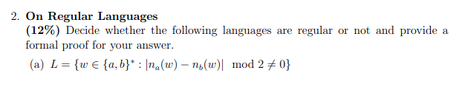
解析：题目的意思应该是w中a的个数和b的个数的差是奇数，也就是a的个数和b的个数的和是奇数，也就是|w|是奇数。显然是正则的。

解析：假设L是正则的，正则语言在补下封闭，那么L的补，即a和b的个数相同的语言也是正则的。
又因为正则语言在交下封闭，如果L的补正则，那么L的补∩{a*b*}，即{a^{n}b^{n}}也是正则的。显然，可以用泵定理证明{a^{n}b^{n}}不是正则的，所以L也不是正则的。

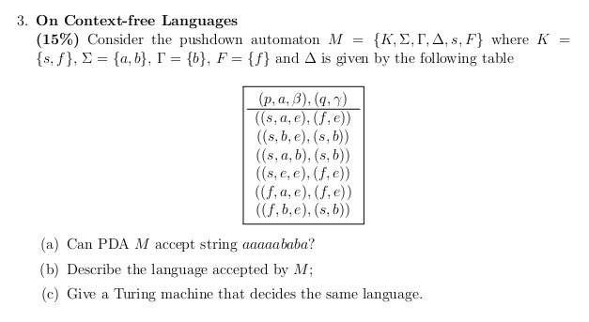
解析：
- (s,aaaaababa,e)├(f,baba,e)├(s,aba,b)├(s,ba,b)├(f,ba,b)├(s,a,bb)├(s,e,bb)├(f,e,bb) 虽然状态是终结状态，但是输入字符串耗尽了栈还没有排空，因此这个语言极其不接受
- 我们可以观察到，当输入中有b，那么不管M当前状态在s或者f都会把b压栈然后转移到s，然而规则当中却没有任何对b出栈的操作。因此，如果输入输入字符串有b，那么栈最后肯定不空。另外((s,e,e),(f,e))保证了M会接受空串。因此，M接受的应该是语言{a*}
- 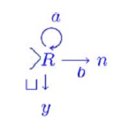

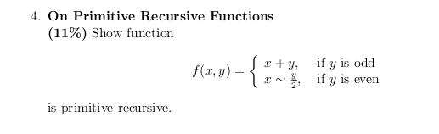
解析：~是非负减法
根据定义4.7.1，原始递归函数是k元零函数、第j个k元恒等函数以及后继函数及这三者通过任意次应用合成和定规定义的函数。
分情形定义的函数f(x,y)可以写成：
f(x,y) = ( rem( y,2 ) ) * ( x+y ) + ( 1 ~ rem( y,2 ) ) * ( x ~ rem( y, 2) )
rem表示求余，根据例4.7.3，显然是原始递归的。而剩下的乘法、加法、非负减法都是原始递归的。这些原始递归函数的合成显然也是原始递归的。所以函数f(x,y)是原始递归的。

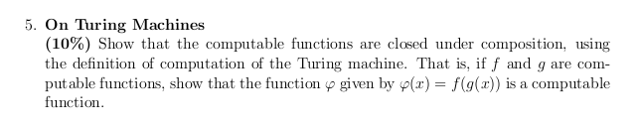

解析：设图灵机M1=（K1，Σ，Δ1，s1，H1）和M2=（K2，Σ，Δ2，s2，H2）分别计算可计算函数f和g，现在我们构造M=（K，Σ，Δ，s，H）来接受函数f ºg。
其中，K=K1∪K2，s=s2，H=H1，Δ=Δ1∪Δ2∪Δ3，其中Δ3=(δ(q,s1) : q∈H2)
实际上，就是M就是把M1和M2的合体，而且具有从M2的终结状态到M1的起始状态的转移。当M获得输入x的时候，首先让M1部分计算了g(x)，然后转移到M2的起始状态，把g(x)当做输入给M2，计算f(g(x))。
由此得证，可计算函数在任意次合成操作下封闭。

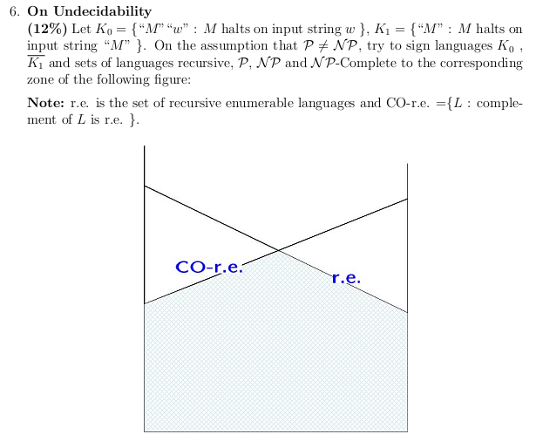
解析：
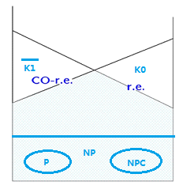
首先，原图蓝色的区域是递归的，因为根据定理5.7.1，语言是递归的当且仅当它和它的补都是递归可枚举的。
然后NP真包含于递归语言，但是存在非确定图灵机非多项式时间解决的问题，因此NP只是一部分。
P≠NP，因此P和NPC都是NP的真子集。
根据课本164页的内容，K0是图灵机半判定的语言，而且K0可以用对角化原理证明不是递归的，因此在右侧的小白色三角形。
而K1是递归的，因为可以用通用图灵机来半判定。但是K1的补是{w：w或者不是一台Turing机的编码或者w是一个在“M”上不停机的图灵机M的编码}，K1的补是非递归可枚举的，因此K1的补应该写在左侧的小白色三角形当中。

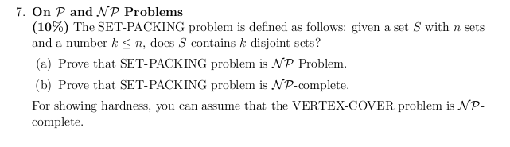
解析：Set-packing 问题，集合S当中的元素是集合，共n个，那么给定一个整数k≤n，找出是否存在k个两两无不相交的集合。Vertex-cover 问题，顶点覆盖问题，参看课本184页。
- 对集合S的元素编号。构造非确定图灵机M，随机生成一个二进制字符串，抽取对应位置的集合，验证它们是否两两不相交，验证的过程只需要多项式时间。其中一种抽取集合的方法可行则接受，否则不接受。于是就有非确定图灵机M多项式时间内计算了set-packing问题，因此其是NP难的问题。
- 按题意，我们要把顶点覆盖问题归约到set-packing问题上面，来证明set-packing是NP完全的。
想法很简单，我们把图G=（V，Σ）上的一个顶点看作一个集合，顶点之间相连看作集合之间交集不为空。如果对于图G可以用k个顶点覆盖，那么这k个顶点就覆盖了所有的边，即涉及了所有的集合之间的相交关系，那么剩下的n-k个顶点必定是两两不相连，即这n-k个集合两两不相交。因此如果G可以k个顶点覆盖，那么S当中由n-k个两两不相交的集合。
于是顶点覆盖问题就归约为set-packing问题，所以是NP完全的。

U版

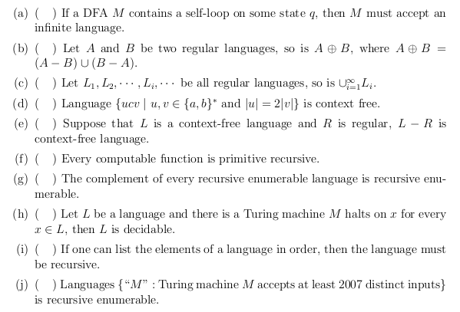

- F 同G版的第二题
- T 因为正则语言对于并交补都是封闭的，所以他们是正则的。A-B相当于A∩（B的补）。
- F 同05年的(f) 无限次则并不封闭
- T 构造一个PDA，u的字符压栈，读到一个v的字符则出栈两个，于是就可以接受这个语言，因此它是上下文无关的。
- T L-R=L∩（R的补），定理2.3.1正则语言对补封闭，定理3.5.2，上下文无关语言和正则语言的交是一个上下文无关语言，所以L-R是上下文无关的。
- F 定理4.7.1 函数是μ递归的当且仅当其是递归的，即图灵机可计算计算，而原始递归函数只是μ递归函数的真子集，因此这个命题不准确。
- F 定理5.3.2 递归可枚举语言在补运算下不封闭。
- F 同05年的(j)
- T 同G版的(f)
- T 同G版的(g)

解析：用泵定理证明。
设w=a^{k}u∈L₁，令w=xyz，y≠e，令y=a^{i}，显然xy*z=a^{(k-i)+ni}u∈L₁不一定成立，因此L₁不是正则的。

解析：和第一题相近，用泵定理证明。
设w=a^{k}u∈L₁，令w=xyz，y≠e，令y=u，显然xy*z=a^{k}u^{n}∈L₂不一定成立，因此L₂不是正则的。

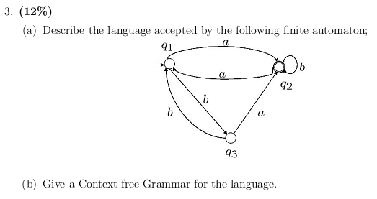
解析：
(a) 这样的题目可以用类似课本50页的图2-16的方法来做。主要思想是消结点，尽量弄自循环则可。但是因为回路比较多，所以要注意弄点冗余使得答案完备。
答案是(aa U bb)*(ba U a) (b U aa U ab(aa U bb) *a)*
还有另外一个答案是官方给出的：
但是，原题的自动机应该可以接受{baaab^{n}}这样的输入，可是这个答案却不能接受，所以这个答案有误。所以说要冗余。

(b)设文法G={V，Σ，R，S}，V={S1，S2，S3，a，b}，Σ={a，b}，S=S1
R={S1→bS3,
S3→bS1,
S1→aS2,
S2→aS1,
S3→aS2,
S2→bS2,
S2→e
}
相信大家已经懂的，就是把每个状态转移变成一条文法规则而已。

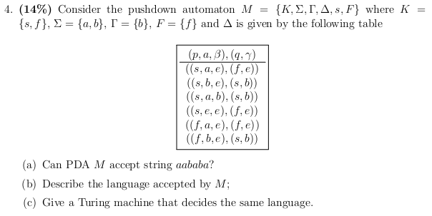
和G版的第三大题一样，不赘述了

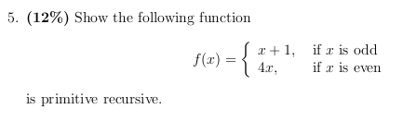
和G版的第四大题相近
f(x)=( rem(x,2) )( x+1 ) + ( 1~rem(x,2) )( 4*x )
所以是原始递归的

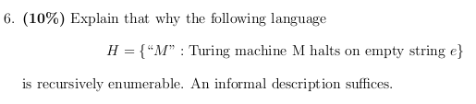
和05年最后一条大题一样，因为通用图灵机UTM半判定H。

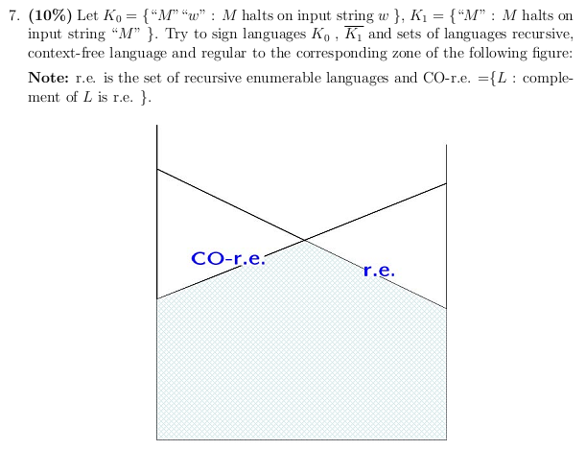
解析：
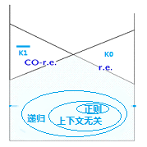

还有一个莫名其妙的版本，相同的题目不再写出：
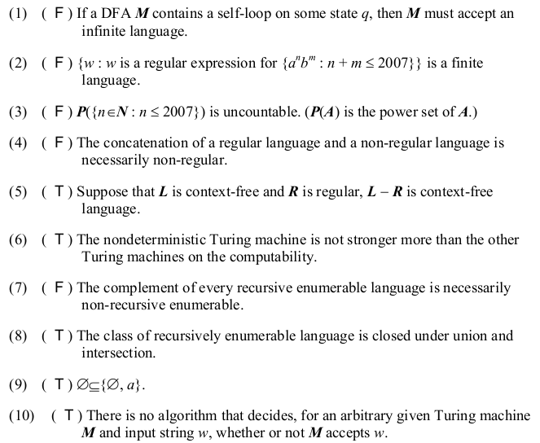
- F 见G版（b）
- F 这条题目本人也看不太懂，{a^{n}b^{m} : n+m≤2007}是有限语言，这个木有问题。那么按照答案的意思，有限语言的正则表达并不是有限的。但是水平有限，实在不知道怎么证明。
- F 小于2007的自然数显然是有限个，其幂集也是有限的。另外，根据定理1.5.2，可数无穷集合的幂集才是不可数的。
- F 直观上说，一个正则语言连接一个非正则语言，只能用一个有限状态机外加一个PDA或者TM接受，但是事情总有例外，所以要举反例。泽健说可以用歌德巴克猜想，语言L={a^{m} | m是素数 }，然后语言{a}连接L是{a^{2n} | n∈N}的子集，所以是正则的。这种用未被证明完全的猜想来做题的思路是不科学的，大家千万不要学他。其实可以构造L={a^{m} | m=n² ，n∈N}，然后{a*}L相当于{a*}，所以正则语言和非正则语言的连接不一定非正则。
- T 见U版的（e）
- T 在计算能力上图灵机是最强的，非确定图灵机和其他图灵机计算能力都是一样，只有计算复杂度的差别。
- F 定理5.7.1，其本身和其补都是递归可枚举的语言当且仅当其是递归的。
- T 课本上面木有找到相应定理，我们可以直接证明。如果两个语言L1、L2是递归可枚举的，分别由M1和M2半判定。那么计算L1∪L2，我们只需要把M1和M2同时计算输入，如果其中一个停机则算是停机，计算L1∩L2则需要M1和M2同时停机才算是停机。于是L1∪L2和L1∩L2都是可以半判定的，因此递归可枚举语言类对并和交封闭。
- T 空集是所有集合的子集。
- T 课本5.3已证明，停机问题木有算法解决。

